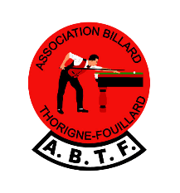Activités envisagées au sein l’association

Challenges et championnats
 | Blackball | Carambole | 5 Quilles | Snooker
Challenge interne
Championnat D3 Snooker

Formations

Blackball | Carambole

Adhérent :
Abdessamad AZNAGUE

